
일일학습일지
제28기 스프링 클라우드 기반의 풀스택 전문가 양성과정
학습일시 | 2026.09.14 | 장소 | kt ds University 211호 | 시 간 | 09:00~18:00
학습범위 | Front-End_HTML5 & CSS3
작 성 자 | 최미서 |  |  | 강 사 | 장민창 강사님

학습안건 | ECMAScript, array, object literal, function

학습내용 | 내용
학습내용 | JavaScript는 ECMA Script가 나온 시점으로부터 나뉜다.  Vanila Script -> ECMA Script 나오기 이전  ECMA Script -> ECMA Script 나오고 난 후  javascript는 타입이 존재하지 않는다.  변수에 할당된 값에 따라서 타입을 추론 할 뿐이다.  js (Vanilla) 변수의 특징  Function Scope ↔ Lexical Scope(ECMA)  - 여러 번 중복 선언 가능  - 전체 범위 안에 선언만 되어 있으면 실행 가능  == ⇒ 변수의 타입과 상관없이 값이 같으면 true. 값만 비교한다.  === ⇒ 값과 타입이 일치해야만 true가 된다.  호이스팅(vanilla script 일때만)  js에서 밑에 변수를 정의를 했다면 밑에 있는 변수 정의를 위로 올려서 변수를 정의하는 것을 말한다.  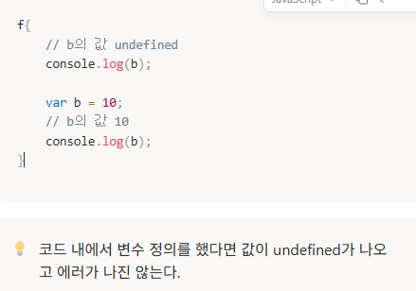  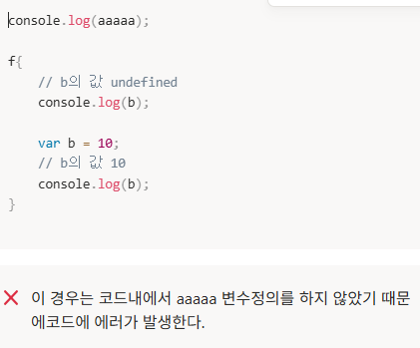  ECMA variables - ECMAScript 2015 이후 부터는 var를 사용하지 않는다.  ECMAScript에서의 변수 ⇒ let  ECMAScript에서의 상수 ⇒ const  let, const 는 hoisting 현상이 발생하지 않는다.  Array(배열) = javascript의 array는 Java list와 유사하다.  배열에 아이템 추가  배열.push(값); ⇒ 배열 가장 마지막에 추가  배열.unshift(값); ⇒ 배열 가장 첫번째에 추가  배열에 아이템 제거  배열.pop(); ==> 가장 마지막에 있는 아이템 제거  배열.shift(); ==> 가장 처음에 있는 아이템 제거  배열.splice(n,m); ==> n번째 부터 m개 까지 제거  for 문 3가지  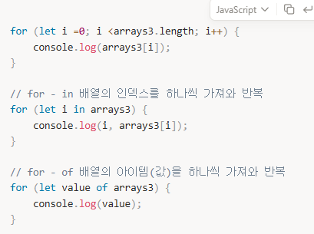  - for () {}  - for in  - for of  object literal - 객체 리터널 { key: value, key: value, ...} Java의 Map 유사. || python의 dict와 동일  콘솔에 값을 찍는 방법 certificate 에게 값을 추가 방법  - certificate.key값; - certificate.key값 = value;  - certificate[”key값”]; - certificate[”key값”] = value;  키를 삭제하는 방법 -> delete certificate.key  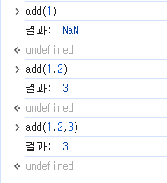  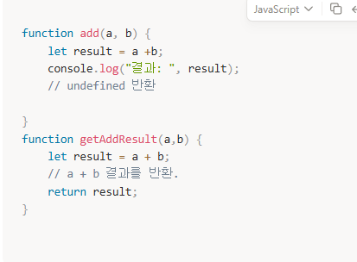  NAN ==> Not a Number  파라미터에 3개가 들어간다면 앞에 있는 두개로 계산을 한다.  javascript에서는 파라미터 수를 맞추지 않아도 에러가 뜨지 않고 결과가 나오고있다. 왜 이런것인가  javascript는 파라미터를 바로 직접적으로 할당해주는 것이아니다. 할당해주는 어떤것이 하나 있다. 그것이 arguments이다. 파라미터에서 함수의 arguments에 모든 파라미터를 전달해주고 arguments에 있는 값으로 각 인덱스에 맞는 값을 함수의 파라미터로 전달해준다.

